淡江大學歐盟文獻中心通訊

EDC Newsletter, Tamkang University

《本期目錄》
本期歐盟專題……………………………………………………………………………..
名家專欄………………………………………………………………………………….
歐盟小百科……………………………………………………………………………….
歐盟資料庫簡介………………………………………………………………………….
歐盟出版品訊息………………………………………………………………………….
歐盟重要日程預告……………………………………………………………………….

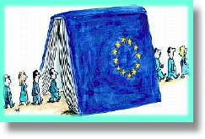 | 第二期 | 九十三年六月發行
 | 發行人 | 覺生紀念圖書館
 | 主編 | 許琇媛
 | 編輯助理 | 蔡靜怡
 | 訂閱網址http://www.lib.tku.edu.tw/libeu/eunewsletter.htm
本期歐盟專題...................................................................................................................................
1. 歐洲議會2004年大選系列報導
在歐盟新會員國加入後，即將於2004年6月10日至13日舉行的歐洲議會大選，預計約有3億3千8百萬來自25個歐盟會員國的歐洲公民前往投票，此次選舉為歐洲議會自1979年第一次大選以來，第六次舉辦大選，此外，新加入的十個會員國，選後將產生新的歐洲議會議員，歐洲議會議員人數擴增至為732人。歐洲議會議員與其他的歐盟機構官員不同，是由歐洲公民直接選舉產生，代表來自四面八方歐洲公民發聲，每五年進行一次議會大選，希望能藉此拉近歐盟與歐洲公民的距離。
隨著歐洲整合的發展，歐洲議會已由原本只提供諮詢集會功能，漸漸地擴大議會的職權(powers of the European Parliament)。分別在35個領域範圍內與理事會共同享有立法權，包括健康政策(health policy)、反詐欺、職業訓練與環境政策等。在歐盟憲法草案中更將歐洲議會原本的35個領域範圍內的立法權擴大至80個領域範圍，包括智慧財產權、勞工保護與共同農業政策等。歐洲議會還被賦予預算審查權與檢視共同體行動是否符合民主精神，在共同外交安全政策的人權部分也享有部分的參與權力。
歐洲議會議員人數比例：
歐洲議會議員產生是依照各國人口比例來增列，為了因應2004至2009年這段期間，新會員國的加入(例如保加利亞與羅馬尼亞)，大多數的會員國需要縮減其原本的議員人數比例，只有德國與盧森堡保持原本的議員人數，以下的表格整理出在保加利亞與羅馬尼亞加入歐盟前後，各會員國議員人數的變動：

會員國議員之席次分配
 | 1999-2004年 |  | 2004-2009年  在保加利亞與羅馬尼亞未加入歐盟前 |  | 2004-2009年  在保加利亞與羅馬尼亞加入歐盟後 |  | 2009年大選後
德國 | 99 |  | 99 |  | 99 |  | 99
英國 | 87 |  | 78 |  | 78 |  | 72
法國 | 87 |  | 78 |  | 78 |  | 72
義大利 | 87 |  | 78 |  | 78 |  | 72
西班牙 | 64 |  | 54 |  | 54 |  | 50
荷蘭 | 31 |  | 27 |  | 27 |  | 25
希臘 | 25 |  | 24 |  | 24 |  | 22
比利時 | 25 |  | 24 |  | 24 |  | 22
葡萄牙 | 25 |  | 24 |  | 24 |  | 22
瑞典 | 22 |  | 19 |  | 19 |  | 18
奧地利 | 21 |  | 18 |  | 18 |  | 17
丹麥 | 16 |  | 14 |  | 14 |  | 13
芬蘭 | 16 |  | 14 |  | 14 |  | 13
愛爾蘭 | 15 |  | 13 |  | 13 |  | 12
盧森堡 | 6 |  | 6 |  | 6 |  | 6
2004年5月1日新加入的會員國
 |  | 2004-2009年  在保加利亞與羅馬尼亞未加入歐盟前 |  | 2004-2009年  在保加利亞與羅馬尼亞加入歐盟後 |  | 2009年大選後
波蘭 |  | 54 |  | 54 |  | 50
捷克 |  | 24 |  | 24 |  | 22
匈牙利 |  | 24 |  | 24 |  | 22
斯洛伐克 |  | 14 |  | 14 |  | 13
立陶宛 |  | 13 |  | 13 |  | 12
拉脫維亞 |  | 9 |  | 9 |  | 8
斯洛汶尼亞 |  | 7 |  | 7 |  | 7
愛沙尼亞 |  | 6 |  | 6 |  | 6
塞浦路斯 |  | 6 |  | 6 |  | 6
馬爾它 |  | 5 |  | 5 |  | 5
將於2007年加入歐盟之候選國家
 |  | 2004-2009年  在保加利亞與羅馬尼亞未加入歐盟前 |  | 2004-2009年  在保加利亞與羅馬尼亞加入歐盟後 |  | 2009年大選後
羅馬尼亞 |  | 0 |  | 36 |  | 33
保加利亞 |  | 0 |  | 18 |  | 17
席次總計 | 626 | 732 |  | 786 |  | 736
Source: European Parliament 2004 elections: key facts January 2004

歐洲議會黨團屬性：
此次歐洲議會大選將決定未來歐洲整合的走向為向左或向右傾，近來歐洲議會最大的黨團是歐洲人民黨(the centre-right European People's party, EPP)及歐洲民主黨(the Party of European Socialists, PES)，緊接在後的是歐洲社會黨(European Socialist)、歐洲自由民主黨(European Liberal Democrat )與改革黨(Reform Party)。

不過，以上的黨團生態，有可能在今年六月大選後改變，因為歐洲自由黨(the liberals)、義大利的中間偏左(the Italian centre-left)及法國中間偏右(the French centre-right)等各黨正積極籌畫設立一個新的泛歐政黨(a new pro-European political group)。此項提議主要由執委會主席Romano Prodi以及義大利中間派『橄欖樹』政黨聯盟(the Italian centrist ‘Olive Tree’ coalition)黨魁Francois Bayrou、法國中間偏右政黨UDF之黨魁等人所提出，期望與歐洲自由黨共同籌組一個新的中間派泛歐黨團，以便及時趕上六月初即將重選的下一任歐洲議會。待此一中間泛歐黨團成立後，將與目前歐洲議會的主要兩大黨－中間偏右的歐洲人民黨與歐洲社會黨形成抗衡之局面，同時也將改變歐洲議會之政治生態平衡與狀況。

歐盟東擴後，歐洲議會黨團籌組比例也將修改，從2004年7月1日歐洲議會程序規則(Rules of Procedure)將調整，尤其是歐洲議會黨團比例的最低門檻，至少有16位歐洲議會議員來自五個會員國當選才算成立(程序規則原先規定23位歐洲議會議員至少來至2個會員國、18位歐洲議會議員至少來自3個會員國及14位歐洲議會議員自少來至4個以上會員國)，相較新的籌組黨團比例，議會議員須來自較多會員國的支持，才有可能籌組議會黨團。
同時，新的規則針對歐洲政黨的財源規則((EC)No 2004/2003)已於2003年11月通過，它包含各會員國籌組歐盟聯合政黨的資格限定、政治獻金的相關規則及競選經費運用標準等。大部分的修訂主要為因應｢歐盟東擴｣後，2004年7月新一屆歐洲議會的產生。

歐洲議會大選之競選狀況：

根據法國Le Monde報紙於4月15日之報導中指出，許多會員國只有在歐洲議會大選前，才匆促籌備歐盟東擴後，首度登場的歐洲議會競選事宜。這樣的情況顯示，儘管新的歐洲議會大選，各會員國國內議題優先於歐盟議題。除了，英國和德國早在數個月前，就已開始著手精心規劃議會大選外，其他的會員國，雖然將歐盟議題納入政策辯論中，不過仍以國內議題政策討論為優先。
歐洲議會相關壓力團體的政見訴求：
- 綠色環保團體(Green-8) ，是由歐洲環保團體組成，提出2004歐洲議會大選環保宣言(Environmental manifesto for European elections 2004)，主要呼籲各政黨與政治家能將環保視為第一優先考量。
- 歐洲年長者所組成的壓力團體AGE( the European Older People's Platform) ，提出歐洲議會大選AGE宣言(AGE Manifesto to European elections)，希望能爭取資深勞工的就業機會，及減少職場上的年齡歧視。
- 歐洲反貧窮網路(The European Anti-Poverty Network)提出歐洲議會大選宣言( Manifesto for the European Parliament elections)，大力呼籲加強對抗貧窮與減少社會邊緣化。
- 歐洲殘障人士論壇所提出的宣言已於2003年11月獲得歐洲議會同意，此次大選將可獲得新會員國的認可。
- 為了加強歐洲青年對歐盟的向心力，歐洲青年聯邦(The Young European Federalists)提出｢歐洲新風貌(Give Europe a Face)｣及召開東擴後歐洲第一次大選國際研討會(International seminar‘European Elections : the first time in the enlarged European Union’)。此外，歐洲青年論壇也提出2004年6月歐洲議會大選宣言(Manifesto on June 3 , 2004 European Parliament elections)
- 其他的相關宣言皆公佈在歐洲教堂會議(the Conference of European Churches)的會議摘要文件(Briefing Document for Churches)中。
本文摘錄自KnowEurope: In Focus19.4.04 (European Parliament Election, 10-13 June 2004)
有關歐洲議會大選之相關資料請參閱下列連結
歐洲議會大選之官方網頁：
http://www.elections2004.eu.int/ep-election/sites/en/index.html
歐洲議會職權網頁：
http://www.europarl.eu.int/presentation/powers
歐洲憲法草案對歐洲議會立法權限擴大的報導：
http://europa.eu.int/scadplus/european_convention/parliament_en.htm
歐洲議會在共同外交安全政策的參與權力：
http://www.europarl.eu.int/presentation/political
歐盟政黨財源規則：
http://europa.eu.int/eur-lex/en/archive/2003/l_29720031115en.html
歐洲議會程序規則：
http://europa.eu.int/eur-lex/en/lif/reg/en_register_014020.html
歐洲人民黨(EEP)歐洲大選宣言：
http://www.eppe.org/Docdownload.asp?ID=0B69DCCA5F010E03A0
2004歐洲議會大選環保宣言：
http://www.foeeurope.org/publications/G8_manifesto_EP_Election.pdf
歐洲議會大選AGE宣言：http://www.age-platform.org/EN/Download/HomeEN/February04/AGE_Manifesto2004.pdf
反貧窮網路歐洲議會大選宣言：
http://www.eapn.org/docs/position/Manifesto_en.pdf
歐洲殘障人士論壇宣言：
http://www.edf-feph.org/EPDP2003/documents/AMENDED%20final%20Manifesto%20EN.pdf
歐洲青年論壇2004年大選宣言：
http://www.jef-europe.net/events/archives/cat_boskovice_may_2004.html
歐洲教堂會議摘要文件：
http://www.youthforum.org/en/our_work/advocacy_work4.htm

2. 2004年3月25-26日歐洲高峰會中主席結論之反恐宣言摘要
歐盟理事會首先表達對西班牙馬德里恐怖爆炸事件的受難者及西班牙人民感到遺憾，根據聯合國安全理事會2001年的1373號決議(United Nation Security Council Resolution 1373, 2001)，歐盟與會員國願致力於任何打擊恐怖主義的活動。
恐怖主義的威脅時時環繞著我們，只要任何國家遭受到恐怖攻擊那樣的恐懼是在全球蔓延，沒有任何一個國家可以從這樣的恐懼中免疫，恐怖主義需要靠全體國家的團結與集體行動方能消滅。
基於此，歐盟反恐行動的七大目標如下：
- 強化國際社會反恐的共識及國際反恐行動的力量
- 杜絕恐怖份子的經濟來源或其他取得支援的方式
- 竭力偵測、調查恐怖份子身分及防範恐怖活動的發生
- 確保國際運輸的安全性及提高邊境管制的安檢效率
- 提昇歐盟會員國處理恐怖事件的應變能力
- 察明恐怖份子取得資源的方式及收編新血的方式
- 致力歐盟與第三國家的反恐能力建構
並提出下列具體措施：
- 團結條款(solidarity clause)
- 安全策略(security strategy)
- 對受難者的援助(assistance of victimas)
- 建構會員國在反恐的合作機制(building on existing cooperation )
- 加強邊界管制及文件保密(Strengthening Border Controls and Document Security)
- 制定歐盟反恐指導方針(EU Guidelines for a Common Approach to Combating Terrorism)
7. 修訂歐盟反恐策略目標 (Strategic Objectives for a Revised EU Plan of Action to Combat Terrorism)
8. 情報訊息之共享(Sharing of Intelligence)
9. 斷絕恐怖份子經費來源(Preventing the financing of Terrorism)
10. 確保大眾交通系統與公民自身安全(Measures to Protect Transport and Population)
11. 與國際反恐密切合作(International Cooperation)
歐洲高峰會主席結論發表之反恐宣言內容，請參閱：
http://www.eu2004.ie/templates/news.asp?sNavlocator=66&list_id=462
3. 歐盟已批准通過京都議定書：對抗全球氣候改變
京都議定書(Kyoto Protocol )已轉換為歐盟法，根據3月10日歐洲法院所公佈的一項決議(decision)，已將1997年的所有的京都議定書相關規定，轉換為歐盟法，對所有會員國產生法律約束力，因此所有會員國都應遵守規定。
歐盟執委會環境署執委Margot Wallström表示：歐盟為25個會員國的集合體，為全球的領導者之一肩負著特別的使命，因此，在京都議定書尚未成為國際化的普世準則前，歐盟有責任發起對抗全球氣候改變的行動。
歐盟及會員國已於2002年完成禁止排放溫室氣體的法令，新的決議則是著重在排放時的監督及回報機制需要依照京都議定書的相關規定，未達成這些規定歐盟將定期檢討其削減排放氣體的比例是否達成目標，以有效的對抗抗全球氣候變化。
至今，已有121個國家簽署聯合國氣候變化框架公約(United Nations Framework Convention on Climate Change ,UNFCCC)，京都議定書需要佔全球溫室氣體排放量55﹪的至少55個國家批准之後才具有國際法效力。除了已退出的美國，俄羅斯是唯一尚未批准的國家，若加上俄羅斯，可望達成前述全球溫室氣體排放量55﹪的至少55個國家的國際法生效的標準。
本文摘錄自：
http://europa.eu.int/newsletter/archives2004/issue30/index_en.htm
有關此議題之相關資料請參閱下列連結：
京都議定書內容：
http://europa.eu.int/comm/environment/climat/kyoto.htm
歐洲法院通過京都議定書決議內容：http://www.cebec.be/en/pdfs/D%202004-0280%20Monitoring%20GHG%20and%20Kyoto%20protocol%20EN.pdf
聯合國氣候變化框架公約：
http://unfccc.int/

4. 歐盟全體齊心對抗失業率
高失業率為21世紀來最嚴重的經濟與社會問題之一，每十位歐盟公民中就有一位失業，目前歐盟的就業率為61%，落後美國及日本將進10%，其中最缺乏就業機會的為長期失業者、年輕人、老人、殘障人士、婦女及少數民族。
面對高居不下的失業率，歐盟實有必要提昇境內經濟成長力與創造更多的就業機會。執委會針對境內各會員國個別提出一系列的提高就業指導方針(Guidelines)及建議(recommendations)，也就是歐洲就業策略(European Employment Strategy)，新修訂的歐洲就業策略中，歐盟整體的就業方針(Employment Guidelines)與去年的就業方針維持不變，不過，為了確保所有的會員國可以盡力達成，在對各會員國的建議部分相較於去年的版本，制定的目標更準確、條文更簡明。此外，還包括成立歐洲就業專案小組(European Employment Tsakforce)由Wim Kok 擔任主席。 而提高就業的建議部分主要著重於經濟改革部分：提昇勞資雙方對職場的適應力、吸引與留住更多人進入勞動市場、增加人力資源的投資與終身學習的普及化、更有效率的管理與執行各項促進就業措施。
歐盟新會員國也被邀請將這些建議方案納入考量，歐盟會員國預計將於2004年10月提出各國年度就業行動計劃(annual national action plan for employment)。同樣的目標在里斯本策略(Lisbon Process)中也囊括在內，皆以促進更佳的就業市場為宗旨。
至於歐盟如何提昇就業呢？1997年歐盟會員國同意在歐盟架構下積極改善就業市場，此項重要的協議也就是歐洲就業策略(European employment strategy , 以下簡稱EES)，涵蓋了一系列的特別刺激就業措施，可說是在歐盟層級下促進就業的最高指導原則。EES重要的目標之一為達成里斯本策略(Lisbon Stratege)，即是在2010年歐盟能成為世界上最具競爭力與發展知識經濟最具優勢的區域。
EES最終目標為2010年將提昇歐盟的就業率達70%，婦女就業率至少增加至60%，較資深勞工的就業率達50%。期中目標為2005年提昇歐盟的就業率至67%，婦女就業率達57%。
EES包含四大支柱：提高求職者的競爭力、創造新職場領域的就業機會、提昇員工對新產業與科技的適應力、爭取婦女及殘障人士的平等就業機會。EES主要的財政來源為歐洲社會基金所規劃對人力資源的投資，將提供會員國實現促進就業各項目標的經費來源，例如: 增加職場工作機會、提昇人力素質及支持中小企業等。
有關此議題之相關資料請參閱下列連結：
里斯本策略請參閱：
http://europa.eu.int/comm/lisbon_strategy/index_en.html
歐洲就業策略請參閱：
http://europa.eu.int/comm/employment_social/employment_strategy/index_en.htm
就業方針請參閱：
http://europa.eu.int/comm/employment_social/employment_strategy/guidelines_en.htm
歐洲就業專案小組請參閱：
http://europa.eu.int/comm/employment_social/employment_strategy/task_en.htm
歐盟小百科..............................................................................................................................……
1. An ACCESSTION TREATY 入盟條約
入盟條約為約束歐盟候選國的一個法律工具。入盟條約必須獲得所有成員國以及候選國本身與其他候選國的簽署與批准使生效力。條約批准程序通常需是由候選國舉行公投。單一歐洲法實施後，除了候選國公投通過入盟條約外，還須獲得歐洲議會之批准。

2. AGENDA 2000 二○○○年議程
歐盟執委會於1997年因應歐盟高峰會的要求而提出的擴大發展策略。它的目標是加強經濟成長、競爭力與就業率；改革農業與結構政策；接納十個來自中東歐的國家，向東擴張歐盟的疆界版圖。它認為在進行擴大前必須推動更深遠的機制改革，也必須創制新的金融機制讓歐盟得以順利在二十一世紀進行擴大與整合。這份報告涵蓋三個部分：第一部份包括增強與改革政策的方法，特別是針對共同農業政策以及經濟與社會凝聚；第二部分提出對歐盟準備擴大的建議；第三部份則建議於2000年至2006年間創制一個新的金融機制。二○○○年議程中也提到執委會接受由十個中東歐國家所提出的入會申請，而執委會先前已經評估候選國是否已達入會標準。報告中也提到賽普路斯的地位說明。

3. The CHARTER OF FUNDAMENTAL RIGHTS 基本權利憲章
於2000年12月的尼斯高峰會上執委會主席、歐盟部長理會與歐洲議會等共同宣佈將此一基本權利憲章(以下簡稱CFR)作為尼斯條約宣言之一部份。然而不能將CFR與1950年歐洲理事會提出的歐洲人權公約(European Convention on Human Rights, ECHR)，或者1989年採用的勞動者基本社會權利憲章(Charter of Fundamental Social Rights of Workers)，也就是社會憲章混為一談。雖然前述兩份文件的確給了CFR一些靈感。CFR的存在是由於歐盟內部逐漸意識到基本權利的重要性，同時也是因為歐盟對內意欲加強例如公民權等，或對外則意欲加強其共同外交與安全政策。
CFR共分為七章，內容涉及人性尊嚴、自由、團結、公民權、司法和通則等；由54條條款組成，包括個人權利，例如生命、自由、受教育、不受歧視和公平審判等權利。因此不論是經由歐盟條約或ECHR或社會憲章，歐盟公民現在所享受到的權利與自由將可透過此份憲章來體現。然而，成員國並不希望CFR成為一份具有法律約束力的文件。不過在2001年拉肯高峰會之後，歐洲未來大會的議程已經開始討論是否該讓CFR成為歐盟憲法的一部份，後作成決議將CFR納入歐盟憲法條約之第二部分。

歐盟資料庫簡介.................................................................................................…………………..
本期將針對歐盟官方公報OJ與立法觀測資料庫PreLex進行簡介：

1. 歐盟官方公報 (Official Journal of the European Union, OJ)
The Official Journal of the European Union (OJ)是唯一以所有歐盟官方語言，且每日出版的官方公報。公報主要可劃分為兩大系列：L及C系列。L系列為立法部分，具法約束力；C系列則是立法提案，以歐盟的相關資訊及新聞為主。另輔以S系列，提供每天公開投標者及合約的相關資訊。值得注意的是，C系列公報另有線上電子版為OJCE，但僅發行與提供電子版。
請參考下列OJ網站：http://eur-op.eu.int/general/en/oj_en.htm，涵蓋下列四項內容：
  - OJ L and C series
  - OJ S series
  - L and C series — Choose the format that suits you
  - S series — Choose the format that suits you
  - 2004 price list
原本以顏色區分不同會員國語言版本的OJ，在2004年5月1日新會員國加入後，將取消發行以顏色作為區分語言版本的官方公報，只在官方公報封面的ISO碼上標明語言版本。取消出版不同顏色及語言版本的官方公報，一方面基於成本考量，一方面會員國一多，顏色眾多的官方公報，有可能誤導讀者，不易辨別。爾後，將提供官方公報線上列印的服務，以嘉惠讀者。
歐盟公報之L與C系列自1998年後提供全文瀏覽，請參閱：
http://europa.eu.int/eur-lex/en/archive/index.html
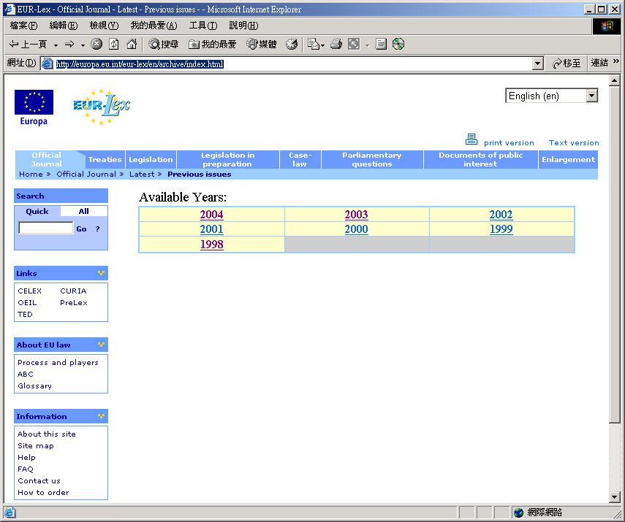

2. PreLex：觀察歐盟立法過程之資料庫

PreLex為一個提供觀察歐盟立法過程(Monitoring of the decision-making process between institutions)之免付費資料庫。

資料庫中收錄文件主要內容包含：執委會及歐盟機構在各立法階段所作的決議，內容涵蓋執委會的立法提案(包括法律及預算提議及國際協定)、理事會所有的通訊(communications)、歐洲法院通過的批准的法令或理事會否決的法令等。

收錄之機構範圍包括：歐洲議會、理事會、區域委員會、歐洲中央銀行及歐洲法院等，文件中皆註明其所處的立法階段、歐盟機構的決議、人名、責任歸屬與參考文獻。

此一資料庫提供下列三種查詢介面：

1.標準介面

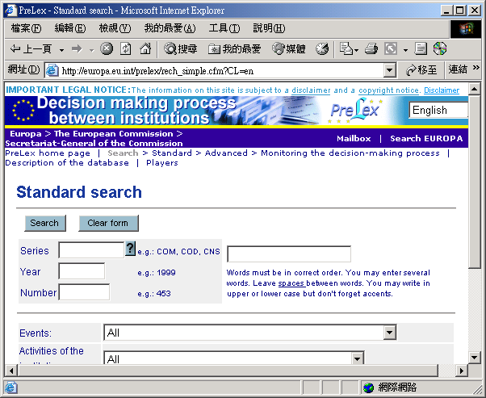

2.進階介面

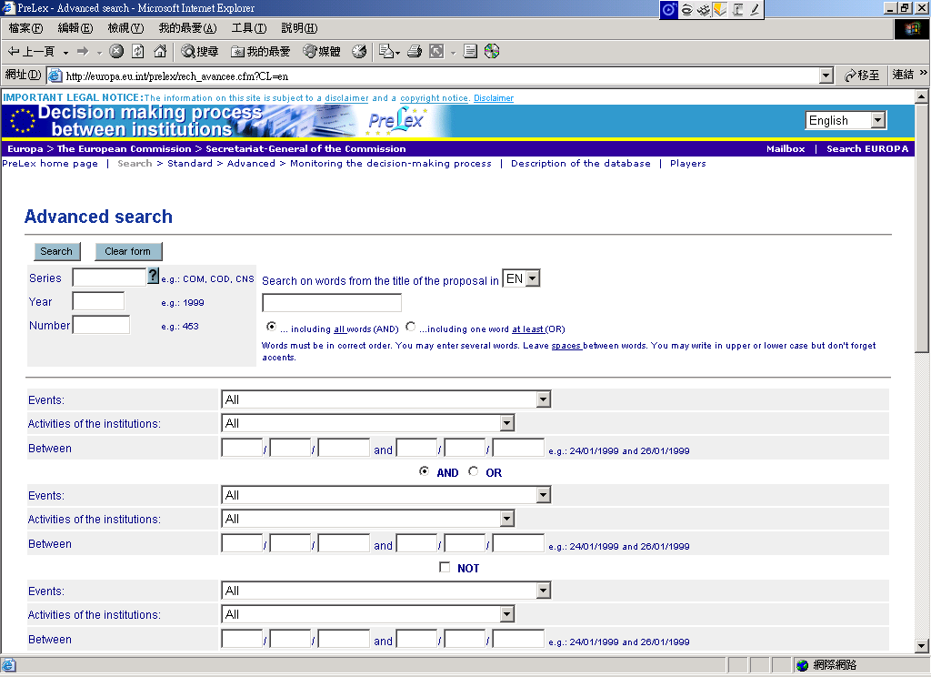

3.觀察立法過程之介面

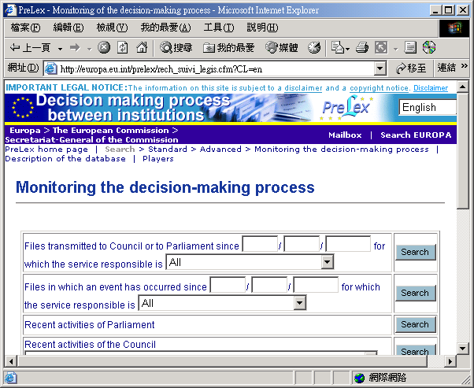

Prelex資料庫入口網頁為：
http://europa.eu.int/prelex/apcnet.cfm?CL=en

歐盟出版品訊息....................................................................................………………………….

探討歐盟制憲相關議題之文章與電子書

《歐盟重要日程預告》............................................................................................ ..........................
25-26 April  Informal Competitiveness Council, Co. Clare, Ireland | 26-27 April  General Affairs and External Relations Council, Luxembourg | 26-27 April  Agriculture and Fisheries Council, Luxembourg | 28-29 April  Plenary session of the European Economic and Social Committee, Brussels
29-30 April  Justice and Home Affairs Council, Luxembourg | 29 April  European Competition Day, Dublin | 1 May  EU Enlargement Ceremony, Dublin | 3 May  World Press Freedom Day

歡迎各界投稿、訂閱與來信指教
歐盟文獻中心網頁http://www.lib.tku.edu.tw/libeu/libeu_ch.htm
聯絡信箱edc@www2.tku.edu.tw
©淡江大學覺生紀念圖書館發行

